## 曲线运动、运动的合成与分解

### 考点一　曲线运动的条件和特征

1.速度的方向：质点在某一点的速度方向，沿曲线在这一点的切线方向.

2.曲线运动的性质：做曲线运动的物体，速度的方向时刻在改变，所以曲线运动一定是变速运动.

3.曲线运动的条件：物体所受合力的方向与它的速度方向不在同一直线上或它的加速度方向与速度方向不在同一直线上.

技巧点拨



1.运动轨迹的判断

(1)若物体所受合力方向与速度方向在同一直线上，则物体做直线运动.

(2)若物体所受合力方向与速度方向不在同一直线上，则物体做曲线运动.

2.曲线运动中速度方向、合力方向与运动轨迹之间的关系

(1)速度方向与运动轨迹相切；

(2)合力方向指向曲线的“凹”侧；

(3)运动轨迹一定夹在速度方向和合力方向之间.

3.合力方向与速率变化的关系

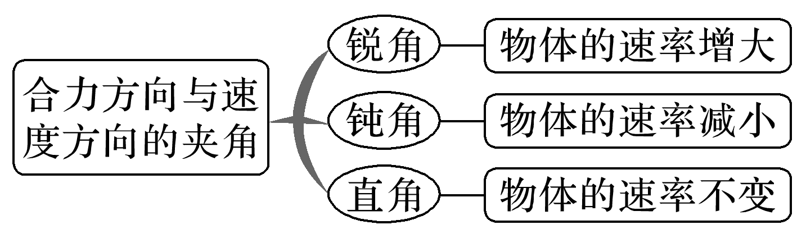

例题精练

1.如图1所示，一热气球在匀加速竖直向上运动的同时随着水平气流向右匀速运动，若设竖直向上为*y*轴正方向，水平向右为*x*轴正方向，则热气球实际运动的轨迹可能是(　　)

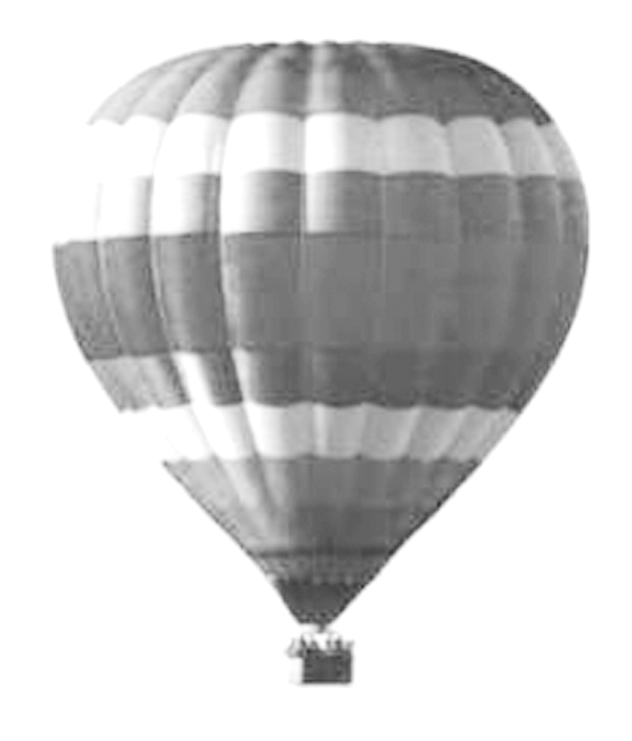

图1

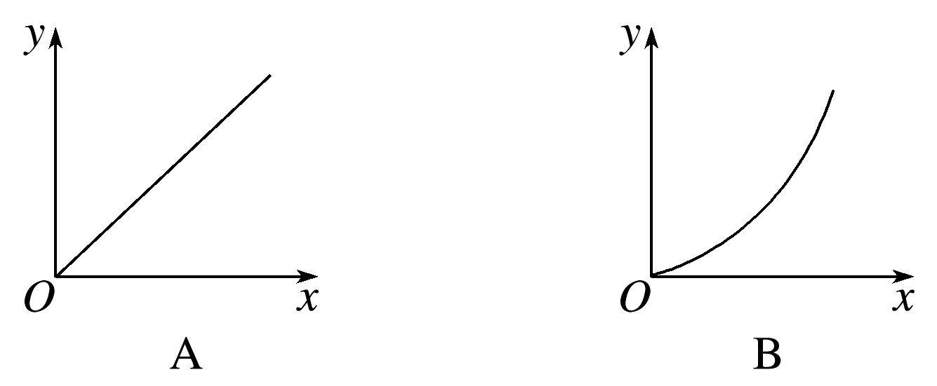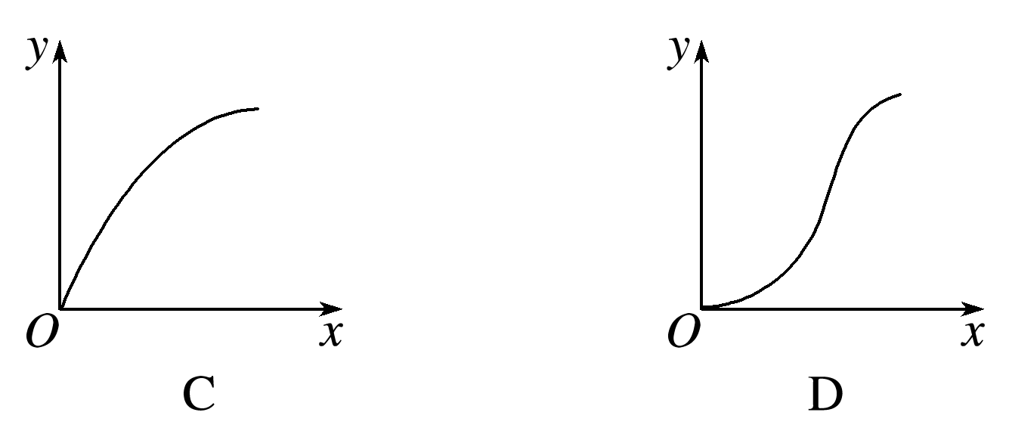

答案　B

解析　气球水平向右做匀速运动，竖直向上做匀加速运动，则合加速度竖直向上，合力竖直向上，轨迹向上弯曲，选B.

2.物体沿轨迹从*M*点向*N*点做减速圆周运动的过程中其所受合力方向可能是下列图中的(　　)

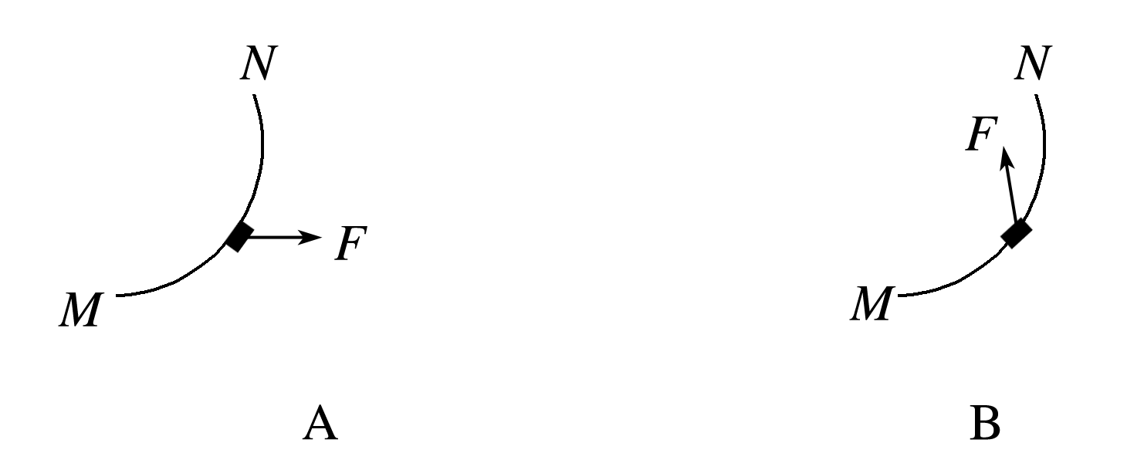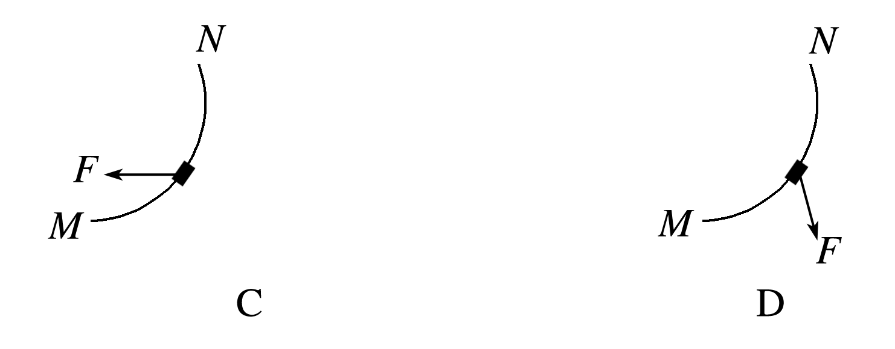

答案　C

解析　物体从*M*点向*N*点做曲线运动，合力方向指向轨迹的凹侧，故A、D错误；物体速度方向沿轨迹的切线，物体减速，合力方向与速度方向成钝角，故C正确，B错误.

### 考点二　运动的合成与分解

1.基本概念

(1)运动的合成：已知分运动求合运动.

(2)运动的分解：已知合运动求分运动.

2.遵循的法则

位移、速度、加速度都是矢量，故它们的合成与分解都遵循平行四边形定则.

3.运动分解的原则

根据运动的实际效果分解，也可采用正交分解法.

4.合运动与分运动的关系

(1)等时性：合运动和分运动经历的时间相等，即同时开始、同时进行、同时停止.

(2)独立性：一个物体同时参与几个分运动，各分运动独立进行，不受其他运动的影响.

(3)等效性：各分运动的规律叠加起来与合运动的规律有完全相同的效果.

技巧点拨

1.运动性质的判断

加速度(或合外力)

加速度(或合外力)方向与速度方向

2.判断两个直线运动的合运动性质，关键看合初速度方向与合加速度方向是否共线.

|  |  |
| --- | --- |
| 两个互成角度的分运动 | 合运动的性质 |
| 两个匀速直线运动 | 匀速直线运动 |
| 一个匀速直线运动、一个匀变速直线运动 | 匀变速曲线运动 |
| 两个初速度为零的匀加速直线运动 | 匀加速直线运动 |
| 两个初速度不为零的匀变速直线运动 | 如果*v*合与*a*合共线，为匀变速直线运动 |
| 如果*v*合与*a*合不共线，为匀变速曲线运动 |

例题精练

3.(多选)如图2所示，某同学在研究运动的合成时做了下述活动：用左手沿黑板推动直尺竖直向上运动，运动中保持直尺水平，同时，用右手沿直尺向右移动笔尖.若该同学左手的运动为匀速运动，右手相对于直尺的运动为初速度为零的匀加速运动，则关于笔尖的实际运动，下列说法中正确的是(　　)

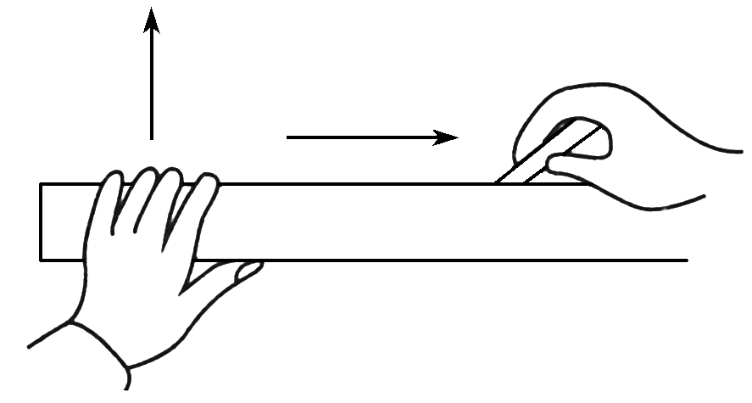

图2

A.笔尖做匀速直线运动

B.笔尖做匀变速直线运动

C.笔尖做匀变速曲线运动

D.笔尖的速度方向与水平方向夹角逐渐变小

答案　CD

解析　笔尖同时参与了竖直向上的匀速运动和水平向右初速度为零的匀加速运动，合运动为匀变速曲线运动，所以A、B选项错误，C选项正确；由于水平速度增大，所以笔尖的速度方向与水平方向夹角逐渐变小，故D选项正确.

4.如图3所示，从广州飞住上海的波音737航班上午10点到达上海浦东机场，若飞机在降落过程中的水平分速度为60 m/s，竖直分速度为6 m/s，已知飞机在水平方向做加速度大小等于2 m/s2的匀减速直线运动，在竖直方向做加速度大小等于0.2 m/s2的匀减速直线运动，则飞机落地之前(　　)

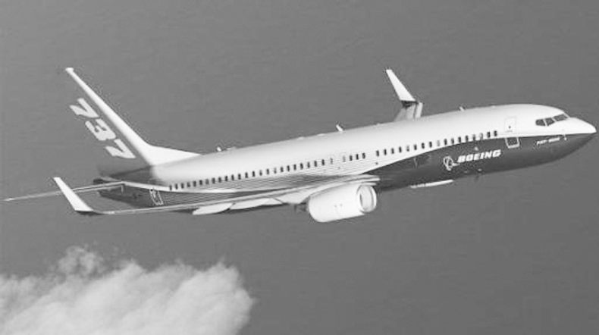

图3

A.飞机的运动轨迹为曲线

B.经20 s飞机水平方向的分速度与竖直方向的分速度大小相等

C.在第20 s内，飞机在水平方向的分位移与竖直方向的分位移大小相等

D.飞机在第20 s内，水平方向的平均速度为21 m/s

答案　D

解析　由于初速度的方向与合加速度的方向相反，故飞机的运动轨迹为直线，A错误；由匀减速运动规律可知，飞机在第20 s末水平方向的分速度为20 m/s，竖直方向的分速度为2 m/s，B错误；飞机在第20 s内，水平位移*x*＝(*v*0*xt*20＋*axt*202)－(*v*0*xt*19＋*axt*192)＝21 m，竖直位移*y*＝(*v*0*yt*20＋*ayt*202)－(*v*0*yt*19＋*ayt*192)＝2.1 m，C错误；飞机在第20 s内，水平方向的平均速度为21 m/s，D正确.

### 考点三　小船渡河模型

1.合运动与分运动

合运动→船的实际运动*v*合→平行四边形对角线

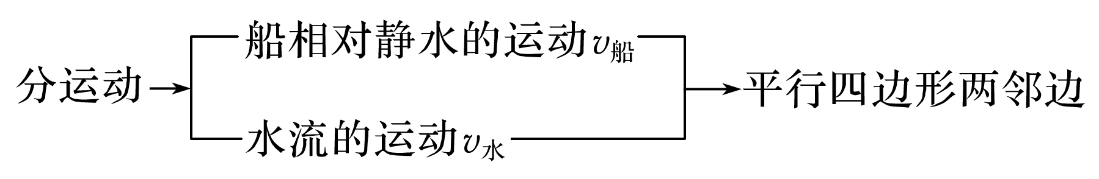

2.两类问题、三种情景

|  |  |  |
| --- | --- | --- |
| 渡河时间最短 |  | 当船头方向垂直河岸时，渡河时间最短，最短时间*t*min＝ |
| 渡河位移最短 |  | 如果*v*船>*v*水，当船头方向与上游河岸夹角*θ*满足*v*船cos *θ*＝*v*水时，合速度垂直河岸，渡河位移最短，等于河宽*d* |
|  | 如果*v*船<*v*水，当船头方向(即*v*船方向)与合速度方向垂直时，渡河位移最短，等于 |

例题精练

5.河水速度与河岸平行，*v*的大小保持不变，小船相对静水的速度为*v*0.一小船从*A*点出发，船头与河岸的夹角始终保持不变，如图4所示，*B*为*A*的正对岸，河宽为*d*，则(　　)

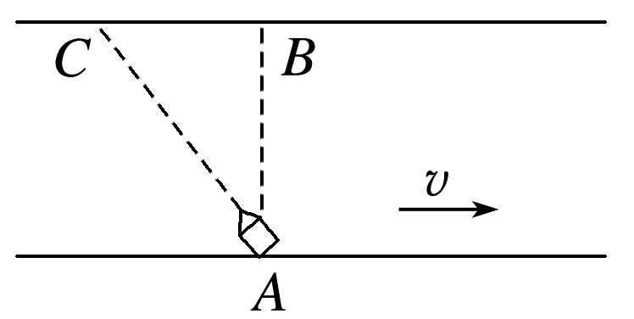

图4

A.小船不可能到达*B*点

B.小船渡河时间一定等于

C.小船一定做匀速直线运动

D.小船到达对岸的速度一定大于*v*0

答案　C

解析　当船的合速度垂直河岸时，即沿着*AB*方向，则小船能到达*B*点，A错误；船过河时，船头斜指向上游，垂直于河岸的分速度小于*v*0，那么渡河时间一定大于，B错误；由于两方向均是匀速直线运动，因此合运动也必定是匀速直线运动，C正确；根据速度的合成法则，小船到达对岸的速度不一定大于*v*0，D错误.

6.如图5所示，河水由西向东流，河宽为800 m，河中各点的水流速度大小为*v*水，各点到较近河岸的距离为*x*，*v*水与*x*的关系为*v*水＝*x* (m/s)(*x*的单位为m)，让小船船头垂直河岸由南向北渡河，小船划水速度大小恒为*v*船＝4 m/s，则下列说法中正确的是(　　)

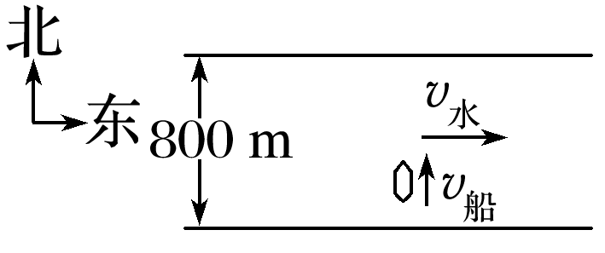

图5

A.小船渡河的轨迹为直线

B.小船在河水中的最大速度是5 m/s

C.小船在距南岸200 m处的速度小于在距北岸200 m处的速度

D.小船渡河的时间是160 s

答案　B

解析　小船在南北方向上为匀速直线运动，在东西方向上先加速，到达河中间后再减速，速度方向与加速度方向不共线，小船的合运动是曲线运动，A错.当小船运动到河中间时，东西方向上的分速度最大，为3 m/s，此时小船的合速度最大，最大值*v*m＝5 m/s，B对.小船在距南岸200 m处的速度与在距北岸200 m处的速度大小相等，C错.小船的渡河时间*t*＝＝200 s，D错.

### 考点四　关联速度问题

1.模型特点

与绳(杆)相连的物体运动方向与绳(杆)不在一条直线上.

2.明确合速度与分速度

合速度→绳(杆)拉物体的实际运动速度*v*→平行四边形对角线

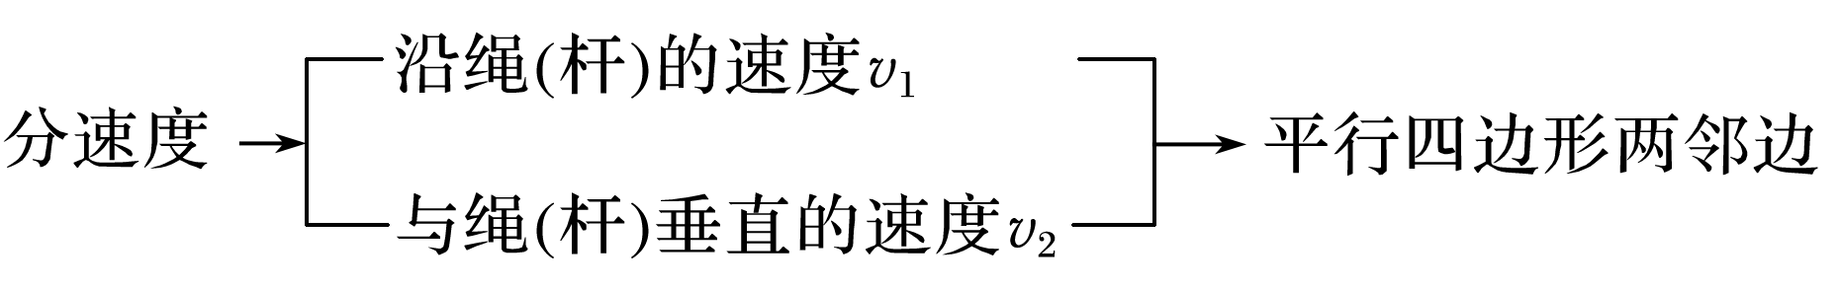

3.解题原则

把物体的实际速度分解为垂直于绳(杆)和平行于绳(杆)两个分量，根据沿绳(杆)方向的分速度大小相等求解.常见的模型如图6所示.

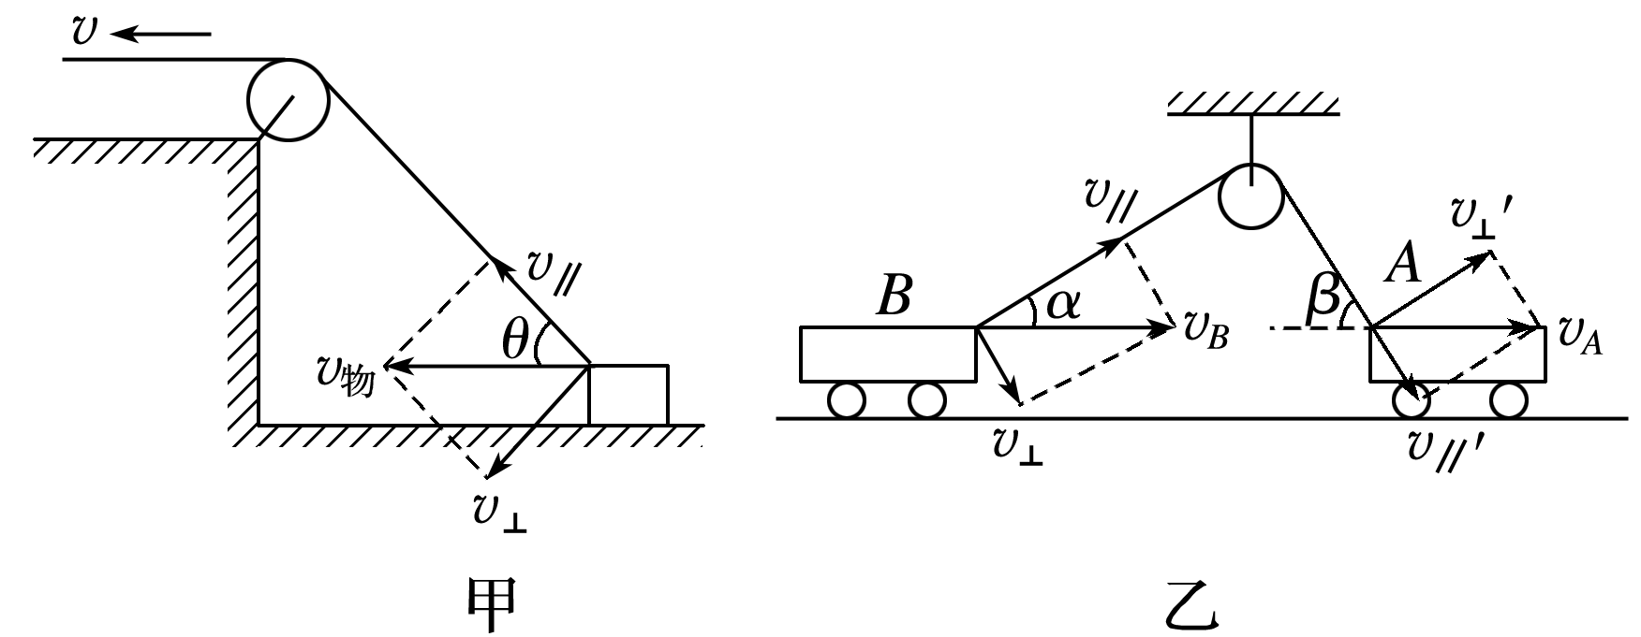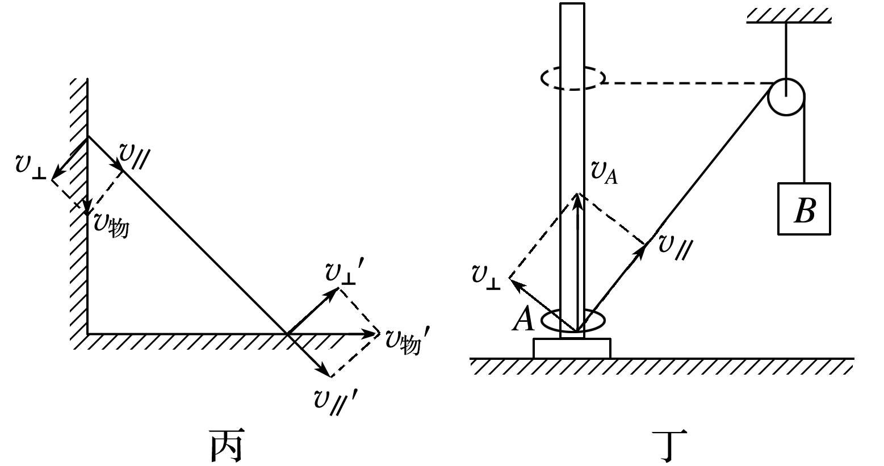

图6

例题精练

7.如图7所示，重物*M*沿竖直杆下滑，并通过一根不可伸长的细绳带动小车沿水平面向右运动，若当滑轮右侧的绳与竖直方向成*β*角，且重物下滑的速率为*v*时，滑轮左测的绳与水平方向成*α*角，则小车的速度为(　　)

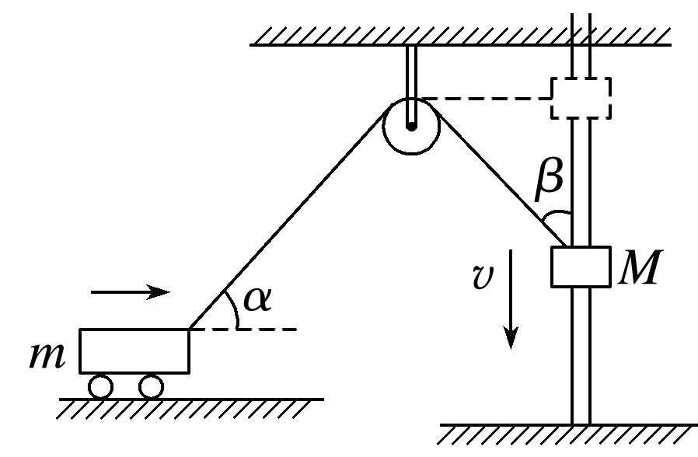

图7

A. B.

C. D.

答案　D

解析　将速度*v*按运动效果分解如图所示：

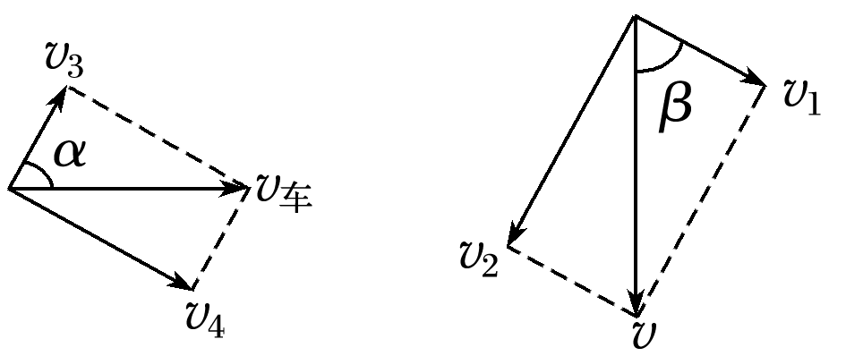

则沿绳方向*v*1＝*v*cos *β*，同理分解小车速度，*v*3＝*v*车cos *α*，因为绳不可伸长，故沿绳方向速度大小相等，*v*1＝*v*3，所以*v*车cos *α*＝*v*cos *β*，所以*v*车＝，故选D.

8.如图8所示，*A*、*B*绕杆*A*点以一定的角速度*ω*由竖直位置开始顺时针匀速旋转，并带动套在水平杆上的光滑小环运动.则小环在水平杆上运动时速度大小的变化情况是(　　)

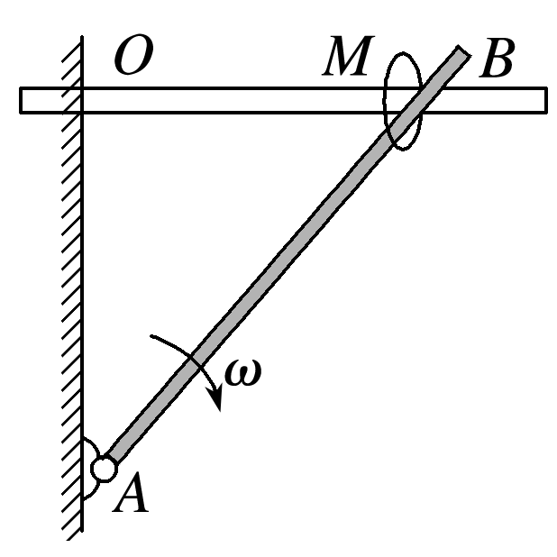

图8

A.保持不变

B.一直增大

C.一直减小

D.先增大后减小

答案　B

# 综合练习

**一．选择题（共10小题）**

1．（镜湖区校级期中）关于曲线运动，下列说法中正确的是（　　）

A．曲线运动一定是变加速运动

B．变加速运动一定是曲线运动

C．曲线运动的初速度可以是零

D．曲线运动的速度变化率可以不变

【分析】物体做曲线运动的条件是合力与速度不在同一条直线上，速度的方向与该点曲线的切线方向相同。

【解答】解：A、曲线运动不一定是变加速运动，例如平抛运动，故A错误；

B、变加速运动不一定是曲线运动，可以是直线运动；故B错误；

C、曲线运动的初速度不可以是零，否则不能做曲线运动；故C错误；

D、曲线运动的速度变化率可以不变，即加速度不变，例如平抛运动，故D正确。

故选：D。

【点评】本题关键是对质点做曲线运动的条件的考查，匀速圆周运动，平抛运动等都是曲线运动，对于它们的特点要掌握住。

2．（长春期末）关于曲线运动以下说法中正确的是（　　）

A．做曲线运动的物体所受合外力可以为零

B．合外力不为零的运动一定是曲线运动

C．曲线运动的速度大小一定是改变的

D．曲线运动的速度方向一定是变化的

【分析】曲线运动是变速运动，物体所受的合外力不为零，曲线运动的物体速度沿切线方向．

【解答】解：AD、曲线运动的速度方向沿轨迹的切线方向，所以其速度方向一定改变，加速度一定不为零，由牛顿第二定律知，做曲线运动的物体所受合外力一定不为零。故A错误，D正确。

B、合外力不为零的运动不一定是曲线运动，也可以是直线运动，如自由落体运动，故B错误。

C、曲线运动的速度大小可能不变，如匀速圆周运动，故C错误。

故选：D。

【点评】本题的关键是掌握曲线运动的速度方向特点，对于抽象问题可以通过举例分析，要知道匀速圆周运动，平抛运动等都是曲线运动，对于它们的特点要掌握住．

3．（牙克石市校级期末）对做曲线运动的物体，下列说法正确的是（　　）

A．物体所受合力方向与它的速度方向不在同一条直线上

B．做曲线运动的物体，速度大小一定增加

C．做曲线运动的物体，加速度大小一定变化

D．做曲线运动的物体，加速度与速度可能在同一条直线上

【分析】物体做曲线运动的条件是合力与速度不在同一条直线上，速度的方向与该点曲线的切线方向相同。

【解答】解：A、物体做曲线运动的条件是合力与速度不在同一条直线上，合外力不为零，加速度也不为零，故A正确；

B、曲线运动物体的速度方向与该点曲线的切线方向相同，所以曲线运动的速度的方向是时刻变化的，但速度大小不一定变化，如匀速圆周运动，故B错误；

C、物体做曲线运动的条件是合力与速度不在同一条直线上，加速度大小和方向不一定变化，比如平抛运动，故C错误；

D、物体做曲线运动的条件是合力与速度不在同一条直线上，则加速度与速度一定不在同一条直线上，故D错误；

故选：A。

【点评】本题关键是对质点做曲线运动的条件的考查，匀速圆周运动，平抛运动等都是曲线运动，对于它们的特点要掌握住。

4．（罗庄区期末）关于曲线运动，下列说法中正确的是（　　）

A．曲线运动是变速运动，加速度一定变化

B．做曲线运动的物体，速度与加速度的方向可以始终在一条直线上

C．做曲线运动的物体，速度与加速度可以垂直

D．做曲线运动的物体，速度的大小与方向都时刻发生改变

【分析】曲线运动的速度方向是切线方向，时刻改变，一定是变速运动，一定具有加速度，合力一定不为零；曲线运动的条件是合力与速度方向不在同一条直线上．

【解答】解：A、曲线运动的速度方向是切线方向，时刻改变，一定是变速运动，一定具有加速度，但加速度可以不变，如平抛运动的加速度为g，是不变的，故A错误；

B、曲线运动的条件是合力与速度方向不在同一条直线上，根据牛顿第二定律，加速度与合力同方向，故曲线运动中速度与加速度的方向不共线，故B错误；

C、做曲线运动的物体，速度与加速度可以垂直，如匀速圆周运动中加速度与速度一直垂直，故C正确；

D、做曲线运动的物体，速度的方向时刻发生改变，但大小可以不变，如匀速圆周运动，故D错误；

故选：C。

【点评】本题考查了曲线运动的运动学特征和动力学特征，可以结合平抛运动和匀速圆周运动进行分析，基础题．

5．（福清市期中）下列四幅图中，标出了一个沿MN做曲线运动的质点在Q点的速度v和加速度a，其中可能正确的是（　　）

A． B．

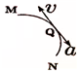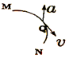

C． D．

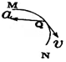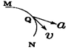

【分析】做曲线运动的物体，速度方向沿着曲线上点的切线方向；

做曲线运动的物体，合力的方向与速度方向不共线，且指向曲线的内侧；根据牛顿第二定律可知，加速度的方向与力的方向相同。

【解答】解：A、图中加速度应指向凹侧，故A错误；

B、图中加速度应指向曲线的凹侧，故B错误；

C、图中速度和加速度方向均正确，故C正确；

D、图中速度应沿切线，而加速度应指向凹侧，故D错误；

故选：C。

【点评】本题关键是要明确三个方向，即速度方向、合力方向、加速度方向；对于曲线运动要明确其速度方向不断变化，所以曲线运动一定具有加速度，一定是变速运动。

6．（朝阳区期末）F1赛事中，某车手在一个弯道上高速行驶时突然出现赛车后轮脱落，遗憾地退出了比赛。关于后轮脱落后短时间内的运动情况，下列说法正确的是（　　）

A．仍然沿着赛车行驶的弯道运动

B．沿着脱离时轮子前进的方向做直线运动

C．沿着与弯道垂直的方向做直线运动

D．上述情况都有可能

【分析】后轮未脱离赛车时，速度与赛车相同，脱离赛车后，根据惯性知识，分析后轮的运动情况.

【解答】解：后轮未脱离赛车时，具有向前的速度，脱离赛车后，由于惯性，后轮保持原来向前的速度继续前进，所以沿着脱离时轮子前进的方向做直线运动，离开弯道，故B正确，ACD错误。

故选：B。

【点评】本题考查对惯性的理解和应用能力，是基础题，比较容易．实际生活中，惯性的现象较多，要学会应用书本知识进行分析.

7．（八步区校级月考）关于曲线运动，以下说法中正确的是（　　）

A．曲线运动可以是匀变速曲线运动

B．物体做曲线运动，加速度一定改变

C．做曲线运动的物体，速度可以不变

D．做曲线运动的物体不可能受恒力作用

【分析】曲线运动速度方向为曲线上该点的切线方向，可知曲线运动的速度方向时刻改变，是变速运动，曲线运动的条件是速度方向与合力方向不在同一直线上，由此分析即可。

【解答】解：ABD、做曲线运动的物体受到合力恒定时，加速度恒定，速度均匀变化，是匀变速曲线运动，如平抛运动，故A正确，BD错误；

C、曲线运动速度方向为曲线上该点的切线方向，速度方向一定会变化，故C错误。

故选：A。

【点评】解决本题的关键是掌握曲线运动的条件：当物体的合力（或加速度）与速度不在同一直线上，将会做曲线运动。当物体的合力（或加速度）与速度在同一直线上，将会做直线运动。

8．（浉河区校级月考）如图所示为一个做匀变速曲线运动质点的轨迹示意图，已知在B点的速度与加速度相互垂直，则下列说法中正确的是（　　）

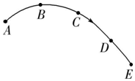

A．从A到D的轨迹可能是抛物线

B．D点的速率比C点的速率大

C．A点的加速度比D点的加速度大

D．A点的加速度与速度的夹角小于90°

【分析】物体做曲线运动的条件是合力与速度不在同一条直线上，速度的方向与该点曲线的切线方向相同；由牛顿第二定律可以判断加速度的方向．

【解答】解：A、质点做匀变速曲线运动，在B点的速度与加速度相互垂直，B点速度方向是切线方向，水平方向，故合力竖直向下，轨迹一定是抛物线，故A错误；

B、质点做匀变速曲线运动，由动能定理可得，D点的速度比C点速度大，故B正确；

C、质点做匀变速曲线运动，则有加速度不变，所以质点经过A点时的加速度与D点相同，故C错误；

D、若质点从A运动到D，质点运动到B点时速度方向与加速度方向恰好互相垂直，则有A点速度与加速度方向夹角大于90°，CD点的加速度方向与速度方向夹角小于90°，故D错误；

故选：B。

【点评】本题关键是对质点做曲线运动的条件的考查，掌握了做曲线运动的条件，本题基本上就可以解决了．

9．（郫都区校级月考）质量为m的物体P置于倾角为θ1的固定光滑斜面上，轻细绳跨过光滑定滑轮分别连接着P与小车，P与滑轮间的细绳平行于斜面，小车以速率v水平向右做匀速直线运动。当小车与滑轮间的细绳和水平方向成夹角θ2时，物体P的速率为（　　）

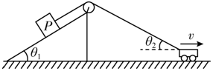

A．vcosθ2 B． C．vsinθ2 D．



【分析】将小车的速度v分解为沿绳子方向的速度和垂直绳子方向的速度，则沿绳方向的速度等于P的速度。

【解答】解：将小车的速度v分解为沿绳子方向的速度和垂直绳子方向的速度，则沿绳方向的速度等于P的速度，即vP＝vcosθ2；

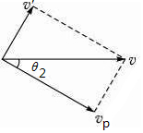

故A正确，BCD错误；

故选：A。

【点评】本题为绳子末端速度分解问题，考查学生对运动分解和合成部分知识的掌握情况和应用能力，要知道小车的实际运动方向为合速度方向，沿着绳子和垂直绳子方向的速度为分速度。

10．（双塔区校级期末）如图是一种创新设计的“空气伞”．它的原理是从伞下方吸人空气，然后将空气加速并从顶部呈环状喷出形成气流，从而改变周围雨水的运动轨迹，形成一个无雨区，起到传统雨伞遮挡雨水的作用．在无风的雨天，若“空气伞”喷出的气流水平，则雨水从气流上方穿过气流区至无气流区的运动轨迹可能与下列四幅图中哪一幅类似（　　）

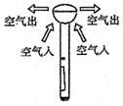

A． B．

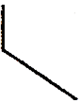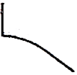

C． D．

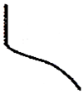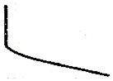

【分析】首先知道气流对雨滴有排斥力，然后利用曲线运动的条件和运动的合成与分解的知识，判断其运动情况即可．

【解答】解：A、B、气流对雨滴有排斥力，当雨滴接近空气伞时，受到水平方向的作用力，将产生水平方向的加速度，此时雨滴所受的合力与运动的方向不在一条直线上，所以其运动轨迹将逐渐发生弯曲，速度的方向不能发生突变；故A错误，B错误；

C、D、雨滴原来的运动方向沿是竖直方向向下，当受到水平方向的作用力后，水平方向做匀加速直线运动，竖直方向做匀速直线运动，从受力点开始，雨滴所做的运动的轨迹一定是向水平方向发生弯曲，故C错误，D正确。

故选：D。

【点评】明确曲线运动的条件，即主要看所受合外力的方向与初速度的方向的关系，这是判断是否做曲线运动的依据．

**二．多选题（共10小题）**

11．（玉州区校级期末）下列说法中正确的是（　　）

A．做曲线运动的物体速度方向必定变化

B．速度变化的运动必定是曲线运动

C．加速度恒定的运动可能是曲线运动

D．加速度变化的运动必定是曲线运动

【分析】物体做曲线运动的条件是合力与速度不在同一条直线上，合外力大小和方向不一定变化，由此可以分析得出结论．

【解答】解：A、既然是曲线运动，它的速度的方向必定是改变的，所以A正确。

B、速度变化，可以是速度的大小在变化，方向不一定变化，如匀变速直线运动，所以B错误。

C、加速度恒定的运动可以是匀变速直线运动，也可以是曲线运动，如平抛运动。所以C正确。

D、加速度变化只是说明合力的大小在变，但合力的方向仍然可以和速度在同一条直线上，此时物体做的是变加速度的直线运动，所以D错误。

故选：AC。

【点评】本题关键是对质点做曲线运动的条件的考查，掌握了做曲线运动的条件，本题基本上就可以解决了．

12．（雨花区校级期末）关于力和运动的关系，以下说法中正确的是（　　）

A．物体做曲线运动，其加速度一定改变

B．物体做曲线运动，其加速度可能不变

C．物体的运动状态发生变化，该物体的受力情况一定发生变化

D．物体在恒力作用下运动，其速度方向可能改变

【分析】当物体所受的合外力和它速度方向不在同一直线上，物体就是在做曲线运动．物体运动轨迹是曲线的运动，称为“曲线运动”．

【解答】解；A、做曲线运动的物体加速度不一定改变，只要合力不变，加速度就不变，比如：平抛运动。故A错误，

B、物体做曲线运动时，速度一定改变，其加速度可能不变，如平抛运动。故B正确。

C、物体的运动状态发生变化，该物体的速度一定变化，受力情况不一定发生变化，如平抛运动。故C错误

D、当物体的加速度方向与速度方向不在同一条直线上，物体做曲线运动，所以在恒力的作用下物体的速度方向可能改变。比如：平抛运动，故D正确。

故选：BD。

【点评】本题关键是对质点做曲线运动的条件的考查，匀速圆周运动，平抛运动等都是曲线运动，对于它们的特点要掌握住．

13．（沙坡头区校级月考）下列说法正确的是（　　）

A．曲线运动一定是变速运动

B．平抛运动一定是匀变速运动

C．匀速圆周运动是线速度不变的运动

D．曲线运动的加速度方向可能与速度在同一直线上

【分析】物体运动轨迹是曲线的运动，称为“曲线运动”．当物体所受的合外力和它速度方向不在同一直线上，物体就是在做曲线运动．

【解答】解：A、既然是曲线运动，它的速度的方向必定是改变的，所以曲线运动一定是变速运动，故A正确；

B、平抛运动的合外力恒定，做匀变速运动，故B正确；

C、匀速圆周运动是线速度大小不变的运动，故C错误；

D、曲线运动的条件是合力与速度不共线，加速度方向与合力方向同向，故D错误；

故选：AB。

【点评】本题关键是对质点做曲线运动的条件的考查，匀速圆周运动，平抛运动等都是曲线运动，对于它们的特点要掌握住．

14．（曲阜市校级期中）一个物体做曲线运动，以下说法正确的是（　　）

A．物体的速度方向一定时刻在改变

B．物体的速度大小一定时刻在改变

C．物体在各点的速度方向总是沿着各点在曲线上的切线方向

D．物体所受合外力的方向一定与加速度方向始终一致

【分析】物体做曲线运动的条件是合力与速度不在同一条直线上，合外力方向不一定变化；

既然是曲线运动，它的速度的方向必定是改变的，所以曲线运动一定是变速运动

【解答】解：A、既然是曲线运动，它的速度的方向必定是改变的，但大小不一定变化，如匀速圆周运动，所以A正确，B错误。

C、某点瞬时速度的方向就在曲线上该点的切线方向，故C正确。

D、根据牛顿第二定律可知，加速度方向与合外力方向相同。故D正确。

故选：ACD。

【点评】本题关键是对质点做曲线运动的条件的考查，匀速圆周运动，平抛运动等都是曲线运动，对于它们的特点要掌握住．

15．（南阳期中）一个小孩拉着的氢气球突然被风吹走了。设风速是水平的，气球被吹走后在水平方向做匀速直线运动，在竖直向上的方向做初速度为零的匀加速直线运动，则气球被吹走后（　　）

A．做曲线运动 B．运动轨迹是拋物线

C．做直线运动 D．做匀加速直线运动

【分析】根据运动特点可确定其做类平抛运动，运动轨迹为抛物线。

【解答】解：水平方向做匀速直线运动，竖直方向做初速度为零的匀加速直线运动，初速度方向与加速度不在同一直线上，所以做曲线运动，其运动类似于平抛运动，故运动轨迹为抛物线，故AB正确，CD错误；

故选：AB。

【点评】本题主要考查了曲线运动的特点和类平抛运动，确定曲线运动的条件是解题的关键，此题比较基础。

16．（杏花岭区校级月考）关于曲线运动，下列说法中正确的是（　　）

A．速度变化的运动必定是曲线运动

B．做曲线运动的物体速度方向必定变化

C．加速度恒定的运动不可能是曲线运动

D．匀速圆周运动的合外力必定指向圆心

【分析】做曲线运动的物体其速度方向沿曲线的切线方向；物体做曲线运动的条件是合力与速度不在同一条直线上，合外力大小和方向不一定变化。

【解答】解：A、匀变速直线运动的速度变化，但匀变速直线运动不是曲线运动，故A错误；

B、做曲线运动的物体其速度方向沿曲线的切线方向，速度方向随时都在变化，故速度一定变化，故B正确；

C、加速度恒定不变的运动也可能是曲线运动，如平抛运动只受重力作用，故加速度恒定不变，故C错误；

D、匀速圆周运动的速度大小不变，合外力必定指向圆心，故D正确；

故选：BD。

【点评】本题的考点是曲线运动的特征和条件，只要在平时的学习中熟记相关知识即可解答，难度不大。

17．（中山市校级月考）关于曲线运动的叙述，正确的是（　　）

A．做曲线运动的物体，速度方向时刻变化，故曲线运动不可能是匀变速运动

B．物体在恒力作用下，不可能做曲线运动

C．所有曲线运动都一定是变速运动

D．做曲线运动的物体受到的合力一定不为零

【分析】物体做曲线运动的条件是合力与速度不在同一条直线上，速度的方向与该点曲线的切线方向相同．

【解答】解：A、物体做曲线运动的条件是合力与速度不在同一条直线上，对合力是否变化没有要求，可以是恒力，可以是匀变速运动，如平抛运动，故A错误；

B、物体做曲线运动的条件是合力与速度不在同一条直线上，合外力大小和方向不一定变化，比如平抛运动，受到的就是恒力重力的作用，所以B错误；

C、曲线运动物体的速度方向与该点曲线的切线方向相同，所以曲线运动的速度的方向是时刻变化的，是变速运动，故C正确；

D、曲线运动物体的速度方向与该点曲线的切线方向相同，所以曲线运动的速度的方向是时刻变化的，是变速运动，所以合外力一定不为0．故D正确

故选：CD。

【点评】本题关键是对质点做曲线运动的条件的考查，匀速圆周运动，平抛运动等都是曲线运动，对于它们的特点要掌握住．

18．（南通期末）关于物体做曲线运动，下列说法正确的有（　　）

A．物体在变力作用下一定做曲线运动

B．物体在恒力作用下有可能做曲线运动

C．做曲线运动的物体，其加速度方向一定改变

D．做曲线运动的物体，其速度方向与加速度方向一定不在同一条直线上

【分析】F、v不共线是做曲线运动的条件，与力的大小无关；物体在恒力作用下可能做匀变速曲线运动，比如平抛运动；从运动学观点来说做曲线运动的条件是加速度与速度不在一条直线上。

【解答】解：AB、从力学观点来说，F、v不共线是做曲线运动的条件，若F是恒力，且F与v不共线，则物体做匀变速曲线运动。若F与v共线，F是变力，则物体做变加速直线运动，故A错误，B正确；

C、由上面的分析可知，做曲线运动的物体受到的是恒定外力作用时，物体做匀变速曲线运动，加速度大小方向都不变，比如平抛运动，故C错误；

D、从运动学观点来说，物体做曲线运动的条件是加速度与速度不在同一条直线上，故D正确。

故选：BD。

【点评】本题考查的是对曲线运动的定义、做曲线运动的条件、曲线运动的特点等基本概念。

19．（成都模拟）如图所示，空间中存在水平向左的风力场，会对场中物体产生水平向左的恒定风力，质量为m的小球（视为质点）从A点由静止释放，一段时间后小球运动到O点（图中未画出）。已知A、O两点的水平方向位移为x，竖直方向位移为，重力加速度大小为g，则小球从A到O点的过程中（　　）

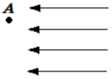

A．水平风力F＝



B．小球运动的加速度与水平方向的夹角α满足tanα＝



C．小球运动时间t＝



D．小球在空中做匀变速曲线运动

【分析】对小球受力分析，判断运动情况，将合运动分解为水平和数值方向的两个分运动，两个分运动均为初速度为0的匀加速直线运行，利用匀加速直线运动的公式即可进行求解。

【解答】解：D、小球从静止释放，受到竖直向下的重力和水平向左的恒定风力，所以小球做初速度为0的匀加速直线运动，运动方向与合力方向相同，故D错误。

AC、小球在竖直方向做自由落体运动，由公式可得：



水平方向做初速度为0的匀加速直线运动，则有：，F＝ma



联立解得：，故AC正确。



B、小球在做匀加速直线运动，加速度与水平方向的夹角满足，故B错误；



故选：AC。

【点评】小球收到两个方向的力的作用，关键是分析好小球的受力情况和运动情况，再对运动进行分解，即可求解。

20．（成都模拟）xOy平面内运动的某质点t＝0时刻在y轴上。图（a）是质点在x方向的速度v﹣时间t图像（选x轴正方向为v的正方向），图（b）是质点在y方向的位移y﹣时间t图像。则可知（　　）

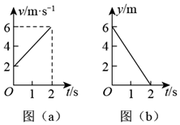

A．质点做匀变速曲线运动

B．t＝0时，质点的速度大小为2m/s

C．t＝2s时，质点的坐标为（6m，0）

D．t＝1s时，质点的速度大小为5m/s

【分析】依据两图象可知：质点在x方向上做匀加速直线运动，在y方向上做匀速运动，结合运动的合成与分解，即可判定运动性质；

根据两图象可知：质点在x方向上做匀加速直线运动，在y方向上做匀速运动，求出1s末x方向的分速度，然后根据平行四边形定则得出质点的速度；

分别求出质点沿x方向的位移与y方向的位移，然后根据平行四边形定则求解2s内的位移大小。

【解答】解：A、质点在x轴方向质点以初速度为2m/s做匀加速直线运动，而在y轴方向质点做匀速运动，依据运动的合成与分解，及曲线运动条件，可知，质点做匀变速曲线运动，故A正确；

B、t＝0时，在x方向上的初速度为vx0＝2m/s，y方向上的速度为vy＝＝m/s＝﹣3m/s，则速度为v＝＝m/s＝m/s，故B错误；



C、2s内质点在x方向上的位移为，2s内质点在y方向上的位移为y＝﹣3×2m＝﹣6m，质点的坐标为（8m，0），故C错误；



D、t＝1s时，在x方向上的速度为4m/s，y方向上的速度为﹣3m/s，则合速度为，故D正确。



故选：AD。

【点评】解决本题的关键知道质点在x方向和y方向上的运动规律，根据平行四边形定则进行合成，注意掌握曲线运动的条件，要注意v﹣t图象中图线与时间轴围成的面积对应质点运动的位移。

**三．填空题（共10小题）**

21．（建水县校级期末）做曲线运动的物体在某一点的速度方向，沿曲线在这一点的　切线　．

【分析】物体做曲线运动时，任意时刻的速度方向是曲线上该点的切线方向上．

【解答】解：曲线运动某点的速度方向沿曲线上该点的切线方向．

故答案为：切线

【点评】解决本题的关键知道曲线运动的速度方向，知道速度的方向在不停地改变．

22．（株洲校级期末）曲线运动是一种　变速　运动（填“变速”或“匀速”）．做曲线运动质点所受合力　不为零　（填“为零”或“不为零”）．

【分析】物体做曲线运动的条件是合力与速度不在同一条直线上，但合外力方向、大小不一定变化；曲线运动的速度的方向沿着切线方向，时刻改变．

【解答】解：曲线运动的速度的方向沿着切线方向，时刻改变，故曲线运动是变速运动；物体做曲线运动的条件是合力与速度不在同一条直线上，所以合外力一定不为零．

故答案为：变速，不为零

【点评】本题关键是对质点做曲线运动的条件的考查，匀速圆周运动，平抛运动等都是曲线运动，对于它们的特点要掌握住．

23．（龙亭区校级月考）质点运动的轨迹是　曲线　的运动，叫做曲线运动．

【分析】知道曲线运动的轨迹特点即可解题．

【解答】解：曲线运动的轨迹是一条曲线，所以质点运动的轨迹是曲线的运动称为曲线运动．

故答案为：曲线

【点评】本题考查了曲线运动的轨迹特点，知道曲线运动的轨迹是一条曲线，难度不大，属于基础题．

24．（福鼎市校级期中）做曲线运动的物体，在运动过程中，一定变化的物理量是　速度　．

【分析】既然是曲线运动，它的速度的方向必定是改变的，所以曲线运动一定是变速运动，它的速度肯定是变化的．

【解答】解：物体既然做曲线运动，那么它的速度方向肯定是不断变化的，所以速度一定在变化．

故答案为：速度

【点评】本题主要考查了曲线运动的特点，知道曲线运动的速度的方向一定是变化的，难度不大，属于基础题．

25．（芒市校级月考）运动物体所受的合外力为零时，物体做　匀速直线　运动，如果合外力不为零，它的方向与物体速度方向在同一直线上，物体就做　匀变速直线　运动，如果不在同一直线上，物体就做　曲线　运动。

【分析】运动物体所受的合外力为零时，受力平衡，做匀速直线运动，物体做曲线运动的条件是合力与速度不在同一条直线上，反之做直线运动。

【解答】解：运动物体所受的合外力为零时，受力平衡，做匀速直线运动；

若物体所受合力与速度在同一条直线上，物体做匀变速直线运动，若不在同一直线上则做曲线运动，

故答案为：匀速直线；匀变速直线；曲线

【点评】本题主要考查了物体做曲线运动的条件，要知道当物体受到的合外力与速度方向不在同一直线上时，物体做曲线运动。

26．（离石区校级期中）物体做曲线运动的条件是　合力与初速度的方向不在同一条直线上　．

【分析】根据物体做曲线运动的条件即可回答，速度方向是曲线上该点的切线方向．

【解答】解：物体做曲线运动的条件是合力与初速度的方向不在同一条直线上．

故答案为：合力与初速度的方向不在同一条直线上

【点评】本题主要考查了物体做曲线运动的条件，难度不大，属于基础题．

27．（贵池区校级月考）物体做曲线运动时轨迹与所受的合外力F的情况如图，我们将力F分解得与v共线的力F1、与v垂直的力F2，讨论其中F1、F2的作用．

（1）与速度同向的力F1只改变速度的　大小　；（填“大小”或“方向”）．

（2）与速度垂直的力F2只改变速度的　方向　．（填“大小”或“方向”）．

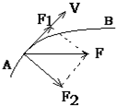

【分析】与速度方向垂直的力对物体不做功，但使物体做曲线运动，沿速度方向的力对物体做功，使物体速度大小改变．

【解答】解：力的方向与速度方向相同，不改变速度方向，此力对物体做功，使物体速度大小改变．

当力与速度不在同一条直线上，此力使物体做曲线运动，与速度方向垂直的力对物体不做功，不改变速度大小，所以与速度垂直的力F2只改变速度的方向，

故答案为：大小，方向

【点评】本题关键是对质点做曲线运动的条件的考查，知道垂直于速度方向的力不改变速度大小，只改变速度方向，平行于速度方向的力不改变方向，只改变大小．

28．（福州校级期末）在探究物体做曲线运动的条件时，将一条形磁铁放在桌面的不同位置，让小钢珠在水平桌面上从同一位置以相同初速度v0运动，因受磁铁吸引得到不同轨迹．图中a、b、c、d为其中四条运动轨迹，磁铁放在位置A时，小钢珠的运动轨迹是　 　（填轨迹字母代号）．磁铁放在位置B时，小钢球的运动轨迹是　c　（填轨迹的字母代号），实验表明，当物体所受合外力的方向跟物体的运动方向　不在　（选填“在”或“不在”）同一直线上时，物体做曲线运动．

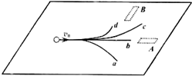

【分析】首先知道磁体对钢珠有相互吸引力，然后利用曲线运动的条件判断其运动情况即可．

【解答】解：磁体对钢珠有相互吸引力，当磁铁放在位置A时，先钢珠运动过程中有受到磁体的吸引，小钢珠逐渐接近磁体，所以其的运动轨迹是b；当磁铁放在位置b时，先钢珠运动过程中有受到磁体的吸引，小钢珠逐渐接近磁体，其轨迹在曲线的切线方向与受力的方向之间，所以其的运动轨迹是c．实验表明，当物体所受合外力的方向跟物体的运动方向 不在同一直线上时，物体做曲线运动．

故答案为：b，c，不在

【点评】明确曲线运动的条件，即主要看所受合外力的方向与初速度的方向的关系，这是判断是否做曲线运动的依据．

29．（岳池县校级月考）如图所示，物体A用细绳通过滑轮拉物体B，某一时刻A下滑速度为V，绳与水平面的夹角为θ，此时物体B的速度大小是　vsinθ　．

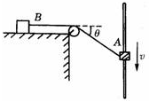

【分析】将物体A的速度分解为沿绳子方向和垂直于绳子方向，沿绳子方向的速度等于B的速度．

【解答】解：将A的速度分解为沿绳子方向和垂直于绳子方向，根据平行四边形定则得：

vB＝vsinθ．

故答案为：vsinθ

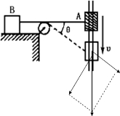

【点评】解决本题的关键知道物体A沿绳子方向的分速度等于B的速度大小，根据平行四边形定则进行分析．

30．（信州区校级月考）船在400米宽的河中横渡，河水流速是4m/s，船在静水中的航速是2m/s，则船到达对岸的最短时间是　200　s；要使船航程最短，则船头与上游河岸的夹角是　60　°。

【分析】当船在静水中的速度垂直于河岸时，渡河时间最短；

当船在静水中的航速小于河水流速，河水流速和船在实际速度垂直时，船航程最短。

【解答】解：设船在静水中的航速为v1，河水流速为v1，当v1垂直于河岸时，船到达对岸的时间最短，最短时间为：

t＝＝s＝200s；

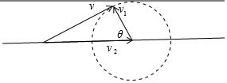

因为v1＜v1，所以河水流速为v1和实际速度v垂直时，船航程最短，根据三角函数知识有：

cosθ＝＝＝0.5，θ＝60°。



故答案为：200，60。

【点评】本题考查了运动的合成和分解。注意点：艇的运动分解为沿河岸方向和垂直于河岸方向，知道在垂直于河岸方向上的速度越大，时间越短。以及知道分运动与合运动具有等时性。

**四．计算题（共10小题）**

31．回忆在变速直线运动中确定某点瞬时速度的方法，讨论在曲线运动中如何求图中A点的瞬时速度．



【分析】明确曲线运动的速度方向沿该点的切线方向，当时间很小时可以用平均速度来表示瞬时速度．

【解答】解：如图可测得AB的长度，明确时间，再根据vAB＝可知，vAB的方向与xAB的方向一致，t越小，则vAB越接近A点的瞬时速度，当t→0时，直线AB即为A点的切线，A点的瞬时速度方向即为该点的切线方向，可见在曲线运动中，速度方向为质点在该点处的切线方向．



【点评】本题考查曲线运动瞬时速度的确定方法，要注意明确求解瞬时速度采用的极限分析方法．

32．一质点在某恒力作用下做曲线运动，图中的曲线AB是该质点运动轨迹的一段，质点经过A、B两点时的速率分别为vA、vB。

（1）用作图法找出该恒力方向的可能范围。

（2）该恒力的方向能否在过A或B点的切线上？

（3）该质点从A点到B点过程中的速率如何变化？

（4）若速率有变化，且vA＝vB，则速率最大或最小时，恒力的方向与速度的方向之间的夹角为多少？

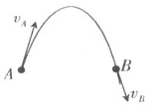

【分析】质点在恒力的作用下做曲线运动，由牛顿第二定律可知，加速度的大小方向都不变，由速度变化的方向确定受力的方向；质点从A点运动到B点时，其速度方向发生了改变，可以判断恒力方向指向下方；与初速度的方向夹角要大于90°小于180°因此恒力先做负功后做正功，动能先减小后增大。

【解答】解：（1）根据速度变化与受力的关系可知，物体在恒力的作用下做曲线运动，则受到的恒力的方向与速度变化的方向是相同的，在图中先做出速度变化的方向，即恒力的方向。如图；

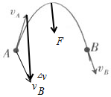

（2）根据曲线运动的条件可知，该恒力的方向不能在过A或B点的切线上，否则质点将从A点或B点做匀速直线运动；

（3）由于在A点，初速度的方向夹角大于90°小于180°因此恒力先做负功后做正功，该质点从A点到B点过程中的速率将先减小后增大；

（4）如果vA＝vB，则恒力的方向沿垂直于AB方向；速率最大时在A点或B点，此时速度方向与恒力之间的夹角如图；当速率最小时，恒力的方向与速度的方向之间的夹角为90°。

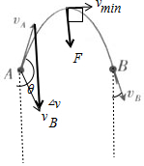

答：（1）用作图法找出该恒力方向如图。

（2）该恒力的方向不能在过A或B点的切线上；

（3）该质点从A点到B点过程中的速率先减小后增大；

（4）速率最大时在A点或B点，此时速度方向与恒力之间的夹角如图；当速率最小时，恒力的方向与速度的方向之间的夹角为90°。

【点评】此题需要根据运动情况分析受力情况，进一步分析力的做功问题，从而判断速度（动能）的变化。

33．（杭州期中）如图甲所示，质量m＝5.0kg的物体在水平外力的作用下在水平面上运动，以物体t＝0的位置为坐标原点，已知物体在x轴和y轴方向上运动图像如图乙所示，根据以上条件，求：

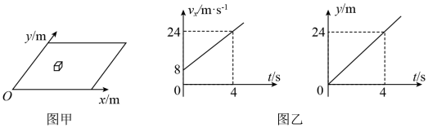

（1）t＝4s时刻物体的位置坐标；

（2）物体所受合外力的大小；

（3）请画出物体运动的轨迹（要在图上画出初速度的方向并标注与x轴的角度）。（可能要用到的值sin30°＝0.5，sin37°＝0.6，sin45°＝）



【分析】由运动的分解的思想得知物体的运动分解为x轴方向的运动和y轴方向的运动，由图像知x轴方向物体做匀速直线运动，在y轴方向做匀加速直线运动，根据运动学公式、牛顿第二定律、力的合成即可求解。

【解答】解：（1）0～4s，x方向的位移，



y方向的位移y0＝24m，即坐标为（64m，24m）；

（2）由题可知，x方向的加速度＝4m/s2，



y方向的加速度ay＝0，即物体的加速度大小为4m/s2，沿x轴正方向，

根据牛顿第二定律：F＝ma，得合外力大小为20N。

（3）

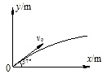

答：（1）t＝4s时刻物体的位置坐标为（64m，24m）；

（2）物体所受合外力的大小为20N；

（3）轨迹见过程。

【点评】用分解的思想分别在x轴、y轴上研究物体的运动和受力，然后在运用平行四边形法则分别求合速度、求合力。

34．（楚雄州月考）小船要横渡一条宽度d＝100m的河流，已知水的流速v＝3m/s，小船在静水中的速度v’＝5m/s，求：

（1）小船渡河的最短时间；

（2）小船渡河的最短航程。

【分析】小船过河问题最短时间为船头向着对岸时，由于小船的速度大于水流的速度，当船的实际速度向着正对岸时，船的航程最短，

【解答】解：（1）当船头向着对岸时，船渡河的时间最短，且最短时间为：

tmin＝



解得：tmin＝20s

（2）由于小船的速度大于水流的速度，当船的实际速度向着正对岸时，船的航程最短，且最短航程为：smin＝d＝100m。

答：（1）小船渡河的最短时间为20s；

（2）小船渡河的最短航程为100m。

【点评】此题考查小船过河问题，本质还是速度的合成与分解，注意速度是矢量，运用平行四边形定则即可。

35．如图所示，倾角为α的斜面A被固定在水平面上，细线的一端固定于墙面，另一端跨过斜面顶端的小滑轮与物块B相连，B静止在斜面上，滑轮左侧的细线水平，右侧的细线与斜面平行，A、B的质量均为m，撤去固定A的装置后，A、B均做直线运动，不计一切摩擦，重力加速度为g．求：

（1）A固定不动时．A对B支持力的大小N；

（2）A滑动的位移为x时，B的位移大小s．

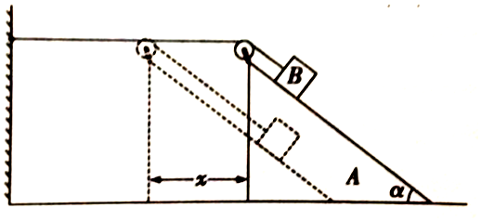

【分析】（1）依据力的合成法则，结合平衡条件与三角知识，即可求解；

（2）根据运动的合成与分解，结合各自位移存在的几何关系，及三角知识，即可求解；

【解答】解：（1）根据受力分析：重力、支持力与绳子的拉力，

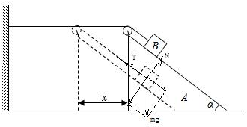

结合力的平行四边形定则，及平衡条件与三角知识，

则斜面的支持力大小为：

N＝mgcosα；

（2）撤去固定A的装置后，A、B均做直线运动，根据运动的合成与分解，当A滑动的位移为x时，设B的位移大小s，依据几何关系有：

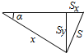

则有：sx＝x（1﹣cosα）

sy＝xsinα

且s＝；



解得：s＝x＝2xsin．



答：（1）A固定不动时．A对B支持力的大小为mgcosα；

（2）A滑动的位移为x时，B的位移大小2xsin．



【点评】考查力的平行四边形定则与平衡条件的应用，掌握运动的合成与分解与三角知识的内容，注意几何关系在解题过程中的应用．

36．雨滴竖直下落至地面的速度v1＝8m/s，一辆汽车以v2＝6m/s的速度匀速行驶，求车上的人看到雨滴的速度的大小与方向．

【分析】明确相对于汽车来说雨滴同时参与了水平和竖直方向上的两个运动，人看到的雨滴的速度是两个分运动的合运动，根据平行四边形定律分析求解即可．

【解答】解：以人为参考系，则雨滴同时参与了竖直向下和水平方向与车相反的匀速运动，则根据运动的合成可知合速度如图所示；则由几何关系可知，合速度v＝＝10m/s，与竖直方向的夹角正切值tanθ＝＝＝，故与竖直方向夹角为37°．



答：人看到的速度为10m/s，方向与竖直方向成37°．

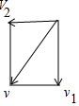

【点评】本题考查运动的合成与分解的基本规律应用，要注意明确人实际看到的运动是雨滴相对于汽车和相对地面的两分运动的合运动．

37．如图所示，甲图表示某物体在x轴上分速度的vx﹣t图像，乙图表示该物体在y轴方向上分速度的vy﹣t图像．求：

（1）在t＝0时刻物体的速度大小；

（2）在t＝8s时刻物体的速度大小；

（3）在0～4s内物体的位移大小。

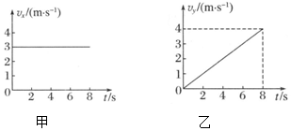

【分析】（1）（2）v﹣t图象反映的是物体的速度随时间的变化关系，由图象可得出各时刻两个方向上的速度，由运动的合成与分解中求得合速度；

（3）v﹣t图象中图象与时间轴围成的面积表示位移，由两图分别求出两个方向上的位移，再由运动的合成与分解规律可求得合位移。

【解答】解：根据图象可知，物体在x轴方向上以3m/s的速度做匀速直线运动，在y方向上做初速度为零，加速度为0.5m/s2的匀加速直线运动，合运动是曲线运动．

（1）由图看出，t＝0时x轴方向分速度为vx＝3m/s，y轴方向分速度为vy＝，故t＝0时物体的速度为v0＝vx＝3m/s；

（2）在t＝8s时刻，vx＝3m/s，vy＝4m/s，所以物体的速度v＝＝m/s＝5m/s；



（3）根据v﹣t图象中图象与时间轴围成的面积表示位移，则知在4s的时间内，x轴方向的分位移为x＝3×4m＝12m，，



所以4s内物体发生的位移为s＝＝m＝4m。



答：（1）在t＝0时刻物体的速度大小为3m/s；

（2）在t＝8s时刻物体的速度大小为5m/s；

（3）在0～4s内物体的位移大小为。



【点评】本题考查运动的合成和分解规律的应用，要注意明确物体同时参与两个方向上的运动，物体的合运动为曲线运动能够熟练运用平行四边形定则进行合成。

38．假定起飞时飞机以600km/h的速度斜向上飞，飞机方向与水平面的夹角为60o，求水平方向的分速度vx和竖直方向的分速度vy。

【分析】已知速度的大小与方向，将该速度沿水平方向与竖直方向分解即可。

【解答】解：将合速度沿着水平方向和竖直方向正交分解，如图所示：

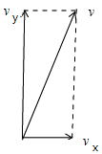

故水平方向的分速度为：vx＝vcos60°＝600km/h×＝300km/h，



竖直方向的分速度为：vy＝vsin60°＝300km/h×＝300km/h；



答：水平方向的分速度是300km/h，竖直方向的分速度是300km/h。



【点评】本题关键是明确速度的分解遵循平行四边形定则，要能找出合速度与分速度，基础题。

39．欲划船渡过宽100m的河，船在静水中的划行速度v1＝5m/s，水流速度v2＝3m/s。

（1）若小船在最短时间过河，船头应怎样放置，且渡河的最短时间是多少？

（2）若小船渡河位移最短，船头应怎样放置？且渡河的时间是多少？

【分析】（1）船航行时速度为静水中的速度与河水流速二者合速度，当以静水中的速度垂直河岸过河的时候渡河时间最短；

（2）小船以最短位移过河时，则静水中的速度斜着向上游，合速度垂直河岸．

【解答】解：（1）当以静水中的速度垂直河岸过河的时候渡河时间最短，则知



（2）小船以最短距离过河时，则静水中的速度斜着向上游，合速度垂直河岸，设与河岸的夹角为θ，则由几何关系得



这时船头与河水速度夹角为θ＝53°

那么船垂直河岸行驶的速度为



所以渡河时间



答：（1）若小船在最短时间过河，船头应垂直河岸放置，且渡河的最短时间是20s；

（2）若小船渡河位移最短，船头应偏向上游53°放置，且渡河的时间是25s。

【点评】小船过河问题属于运动的合成问题，要明确分运动的等时性、独立性，运用分解的思想，看过河时间只分析垂直河岸的速度，分析过河位移时，要分析合速度．

40．一条宽d＝100米的河．河水流速u＝2米/秒，一小船要以与河岸下游方向成θ＝30°角的实际航向驶向对岸，则船相对水的速度最小为多少？若船按这一最小相对速度过河，渡河时间为多少？



【分析】船航行时速度为静水中的速度与河水流速二者合速度，当合速度垂直河水速度时，船相对水的速度最小，依据矢量的合成法则，结合三角知识，及运动学公式，即可求解．

【解答】解：如图所示，当v船⊥v合时，v船最小；



根据三角知识，则v船min＝v水sin30°＝2×m/s＝1m/s；



v船min＝在垂直河岸方向上的分速度vx＝v船mincos30°＝m/s；



那么渡河时间t＝＝＝200s；



答：则船相对水的速度最小为1m/s；若船按这一最小相对速度过河，渡河时间为200s．

【点评】小船过河问题属于运动的合成问题，要明确分运动的等时性、独立性，运用分解的思想，看过河时间只分析合速度垂直河水的速度，分析船速度的最小值．

**五．解答题（共10小题）**

41．跳水运动是一项难度很大又极具观赏性的运动，我国运动员多次在国际跳水赛上摘金夺银，被誉为调水“梦之队”。图中是一位跳水运动员高台跳水时头部的运动轨迹，最后运动员沿竖直方向以速度v入水。整个运动过程中，在哪几个位置头部的速度方向与入水时v的方向相同？在哪几个位置与v的方向相反？在图中标出这些位置。

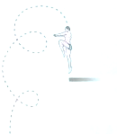

【分析】曲线运动的速度方向为该点轨迹的切线方向，据此即可求解。

【解答】解：运动员做曲线运动，入水时速度方向竖直向下；

在图中的点2、4位置速度方向与入水时速度方向相同；

在图中的点1、3、5位置速度方向与入水时速度方向相反；

答：整个运动过程中，在点2、4位置头部的速度方向与入水时v的方向相同，在点1、3、5位置位置与v的方向相反，如图所示。

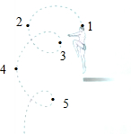

【点评】本题主要考查了曲线运动瞬时速度的方向，知道任一点的切线方向为速度方向，难度不大，属于基础题。

42．图是从高空拍摄的一张地形照片，河水沿着弯弯曲曲的河床做曲线运动。图中哪些地方河水的速度方向跟箭头所指P处流水的速度方向相同？请把这些地方标注出来。（已知河流方向由图中下方流向上方）

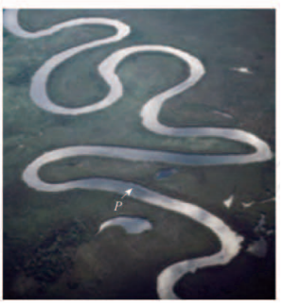

【分析】曲线运动速度方向是曲线上该点的切线方向。

【解答】解：根据曲线运动的特点可知，曲线运动速度方向是曲线上该点的切线方向，由此找出图中与图示方向平行的各点，并找出与水流方向一致的点，然后合成速度的方向即可，如图。

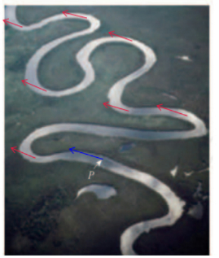

答：如图。

【点评】本题主要考查了物体做曲线运动的速度的方向，牢记沿曲线的切线方向即可，难度不大，属于基础题。

43．自行车在水平路面上匀速向右行驶时，前轮边缘某点的运动轨迹的一部分如图所示，试标出图中A、B、C、D、E五个位置的速度方向．

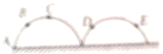

【分析】曲线运动的速度的方向沿曲线的切线方向，据此即可解答．

【解答】解：由于曲线运动的速度的方向沿曲线的切线方向，图中A、B、C、D、E五个位置的速度方向如图．

答：如图

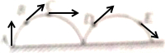

【点评】该题考查曲线运动中速度的方向，属于对基础知识点的考查，要牢记．

44．让撑开的带水滴的伞绕伞柄旋转，可以看到水滴沿着伞边各点所划出的圆周的切线方向飞出．试说明原因．

【分析】水滴沿着伞边各点飞出做曲线运动，曲线运动的速度方向为该点的切线方向．

【解答】解：水滴沿着伞边各点飞出做曲线运动，而曲线运动的速度方向沿着该点的切线方向，属于水滴沿着伞边各点所划出的圆周的切线方向飞出．

【点评】解决本题的关键知道曲线运动的速度方向沿轨迹的切线方向，难度不大，属于基础题．

45．（2010秋•七里河区校级月考）简述物体做曲线运动的条件，并举例说明．

【分析】物体做曲线运动的条件：当物体受到的合外力的方向跟速度方向不在一条直线上时，物体将做曲线运动．当物体受到的合外力的方向跟速度方向在一条直线上时，物体将做直线运动．

【解答】解：当物体受到的合外力的方向跟速度方向不在一条直线上时，物体将做曲线运动．

例如：物体的初速度不沿竖直方向且只受重力作用，物体将做斜抛或平抛运动．如果将重力换成恒定的电场力，或者除重力外还受到电场力，但它们的合力跟初速度的方向不在一条直线上，物体的运动轨迹也是抛物线．通常称为类斜抛运动、类平抛运动．

当物体受到的合力大小恒定而方向总跟速度的方向垂直，则物体将做匀速率圆周运动．这里的合力可以是万有引力﹣﹣卫星的运动、库仑力﹣﹣电子绕核旋转、洛伦兹力﹣﹣带电粒子在匀强磁场中的偏转、弹力﹣﹣绳拴着的物体在光滑水平面上绕绳的一端旋转、重力与弹力的合力﹣﹣锥摆、静摩擦力﹣﹣水平转盘上的物体等．

如果物体受到约束，只能沿圆形轨道运动，而速率不断变化﹣﹣如小球沿离心轨道运动，是变速率圆周运动．合力的方向并不总跟速度方向垂直．

此外，还有其它的曲线运动．如：正交电磁场中带电粒子的运动﹣﹣轨迹既不是圆也不是抛物线，而是摆线；非匀强电场中带电粒子的曲线运动等．

【点评】在各种各样的曲线运动中，平抛运动和匀速圆周运动是最基本、最重要的运动，我们应该牢牢掌握它们的运动规律．

46．一质点只受一个恒力的作用，物体为什么不会做匀速直线运动，而是匀变速直线运动或曲线运动？

【分析】当物体受到恒力作用，则加速度不变，通过加速度不变，判断可能的运动状态．

【解答】解：一质点只受一个恒力的作用，根据牛顿第二定律可知，物体的加速度保持不变，所以物体的速度一定会变化，不会做匀速直线运动；加速度的大小与方向都不变，所以可能是匀变速直线运动或曲线运动．

答：是由于受一个恒力的作用，物体的加速度保持不变，所以物体的速度一定会变化．

【点评】解决本题的关键知道受力恒定，加速度恒定，加速度恒定的运动有匀变速直线运动、匀变速曲线运动．注意匀速圆周运动加速度不恒定．

47．一个物体在光滑的水平面上以v做曲线运动，已知运动过程中只受一个恒力作用，运动轨迹如图所示，则自M到N的过程速度大小的变化为　增大　，请作图分析．

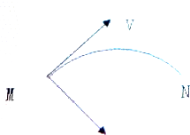

【分析】当力和位移的夹角为锐角时，力对物体做正功，当力和位移的夹角为钝角时，力对物体做负功，再根据动能定理研究．

【解答】解：物体从M向N运动的过程中，合力F的方向先与v垂直，然后它们之间的夹角减小，F对物体做正功，故动能增加，即速度增加，

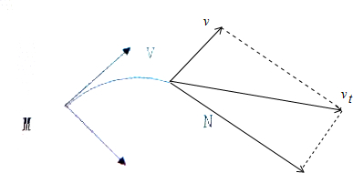

故答案为：增大

【点评】当力和位移的夹角为锐角时，力对物体做正功，当力和位移的夹角为钝角时，力对物体做负功，当力的方向与物体运动的方向垂直时力对物体不做功，然后根据动能定理判断速度变化情况，不难．

该题中，也可以有矢量的合成与分解解答．

48．探究合外力和物体运动轨迹弯曲的关系（即合外力和速度方向变化趋势的关系）．

（1）根据如图所示物体沿ABC弧线轨迹做曲线运动，物体受到的合外力方向向外侧呢？还是向里侧？请在上图画出合外力的方向示意图；

（2）根据（1）画出物体沿BCD曲线运动时，合外力的大致方向，并标出B、C两点速度的方向；

（3）试着总结一下合外力与物体轨迹弯曲的关系．

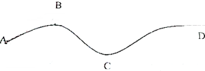

【分析】曲线运动的物体，速度方向沿着曲线上点的切线方向；做曲线运动的物体，合力的方向与速度方向不共线，且指向曲线的内侧．

【解答】解：（1）物体沿ABC弧线轨迹做曲线运动，物体受到的合外力方向向里侧，如图所示：

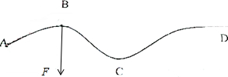

（2）物体沿BCD曲线运动时，合外力方向向里侧，速度方向沿着轨迹的曲线方向，如图所示：

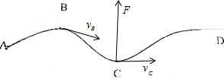

（3）曲线运动中，轨迹向合外力一侧弯曲，即合力直线轨迹曲线的内侧；

答：（1）如图所示；

（2）如图所示；

（3）曲线运动中，轨迹向合外力一侧弯曲．

【点评】本题关键是要明确三个方向，即速度方向、合力方向、加速度方向；对于曲线运动要明确其速度方向不断变化，一定具有加速度，一定是变速运动．

49．（宣城期中）如图所示，长度l＝1.0m的玻璃管竖直放置，红蜡块能在玻璃管的水中以v蜡＝0.2m/s的速度匀速上升．若红蜡块在A点匀速上升的同时，使玻璃管从静止开始水平向右做加速度a＝0.1m/s2的匀加速直线运动，在红蜡块从A运动到B的过程中，求：

（1）玻璃管水平运动的距离x．

（2）在图中大致画出蜡块运动的轨迹．

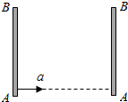

【分析】根据运动的合成与分解，结合运动学公式，即可求解；

蜡块参与了水平方向上初速度为0的匀加速直线运动和竖直方向上的匀速直线运动，根据合速度与合加速度的方向关系确定蜡块的运动轨迹．

【解答】解：（1）红蜡块在A点匀速上升的同时，从静止开始水平向右做加速度a＝0.1m/s2的匀加速直线运动，

那么竖直上升的时间t＝＝＝5s；



根据分运动与合运动的等时性，则玻璃管水平运动的距离x＝＝＝1.25m；



（2）当合速度的方向与合力（合加速度）的方向不在同一条直线上，物体将做曲线运动，且轨迹夹在速度与合力方向之间，轨迹的凹向大致指向合力的方向．蜡块的合速度方向竖直向上，合加速度方向水平向右，不在同一直线上，轨迹的凹向要大致指向合力的方向，则红蜡块的实际运动轨迹如图所示：

．

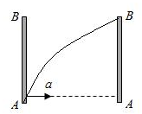

答：（1）玻璃管水平运动的距离1.25m．

（2）蜡块运动的轨迹如上图所示．

【点评】解决本题的关键知道当合速度的方向与合力（合加速度）的方向不在同一条直线上，物体将做曲线运动，且轨迹夹在速度与合力方向之间，轨迹的凹向大致指向合力的方向．

50．（上海模拟）甲、乙两小车在t＝0时从同一地点向相同方向做直线运动，如图所示为两小车运动的v﹣t图象。由此可知：

（1）甲、乙两小车分别做何种运动？

（2）当两小车速度相等时，是否相遇？

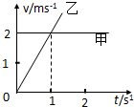

【分析】（1）明确v﹣t图象的性质，根据图象明确两物体的运动性质；

（2）图象与时间轴围成的面积表示位移，求出两物体速度相等时通过的位移即可分析两物体是否相遇。

【解答】解：（1）v﹣t图象表示速度随时间变化的规律，图象的斜率表示加速度，故由图可知，甲做匀速直线运动，乙做初速度为零的匀加速直线运动。

（2）由图可知，t＝1s时，两物体的速度相等，根据图象和时间轴围成的面积可知，此时甲的位移x甲＝2×1m＝2m，乙的位移x乙＝m＝1m，故此时两小车没有相遇。



答：（1）甲做匀速直线运动，乙做初速度为零的匀加速直线运动；（2）当两小车速度相等时，两小车没有相遇。

【点评】本题关键抓住速度图象的两个数学意义：斜率等于加速度，“面积”等于位移大小，即可确定物体具体的运动情况。